中國文化大學教育部高教深耕計畫成果紀錄表

子計畫 | 子計畫B2「融入中華文化涵養於教學」計畫
具體作法 | B2-2 涵養中華文化，落實於教學與課程
主題 | B2-2-3 「中華文化在地創新發展」計畫：理學院
內容  （活動內容簡述/執行成效） | 主辦單位：理學院  活動日期：107.4.23  活動地點：本校大孝館8樓柏英廳  主 講 者：吳曉雲局長(連江縣政府文化局)  參與人數： 285 人（教師 7 人、學生 272 人、行政人員 4 人、校外 2 人）  內 容：  舉辦中華文化在地創新發展專題演講，講題：媽祖文化與老酒文化。吳曉雲局長分享馬祖的老酒文化及福建地區民間信仰及馬祖地名的由來，一開場吳局長就分享目前馬祖最夯的景色-藍眼淚，並介紹馬祖的風土民情，內容生動有趣，吳局長並熱情歡迎師生們都能到馬祖旅遊觀光體驗馬祖的美。  執行成效：  藉由舉辦中華文化在地創新發展專題演講，以提升同學對在地產業文化的瞭  解與體認，聽講的師生收穫良多。
活動照片  (檔案大小以不超過2M為限) | 活動照片電子檔名稱  (請用英數檔名) | 活動照片內容說明(每張20字內)
 | 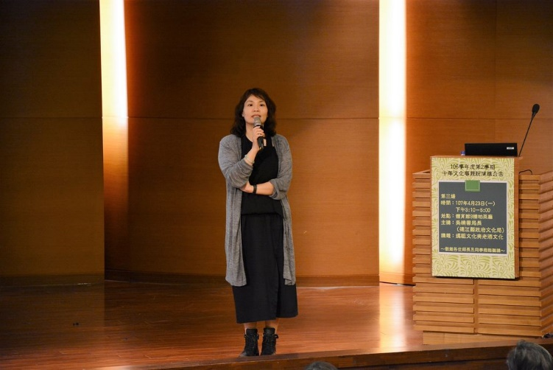 | 吳曉雲局長主講
 | 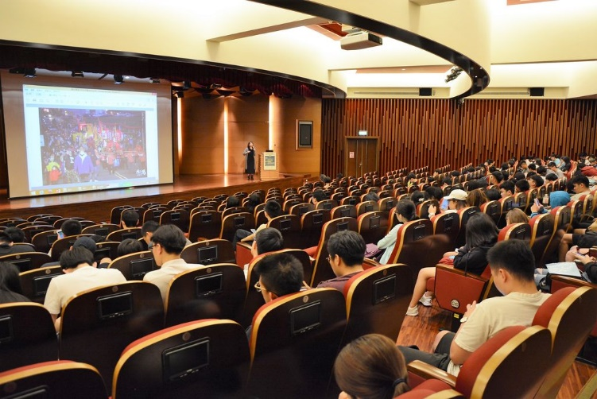 | 師生聆聽情形
 | 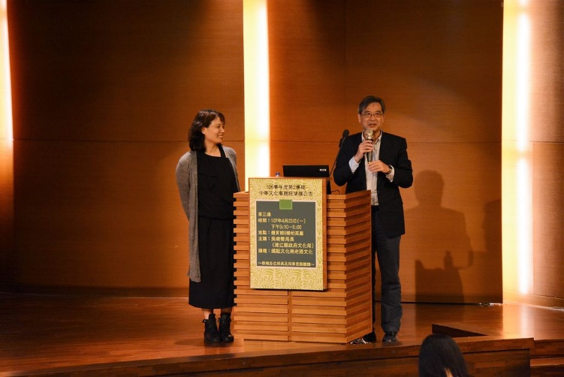 | 盧光輝院長結語
 | 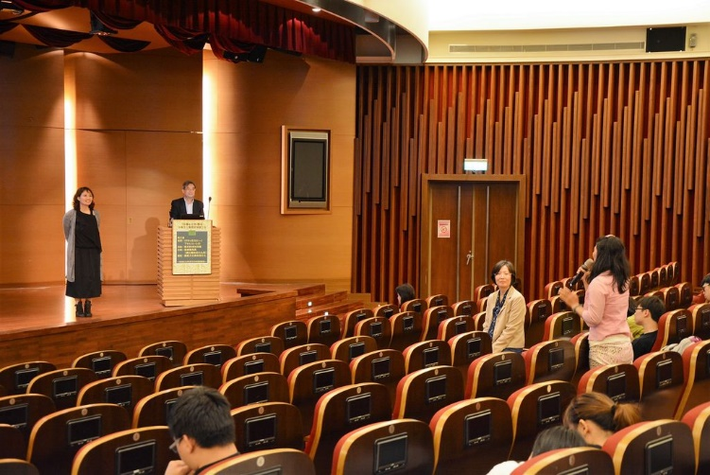 | 同學提問情形
 | 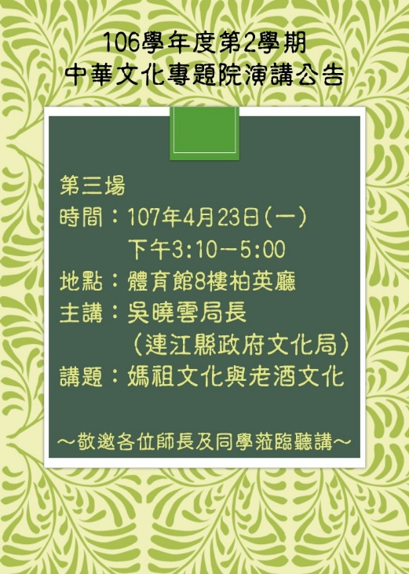 | 活動海報
備註：活動照片請附上原始照片一併回傳
附件檔案 | 附件檔案名稱  (請用英數檔名) | 附件名稱

